ΜΑΘΗΜΑΤΙΚΑ

Κεφάλαια 47 -48

Παιδιά,θα μάθουμε να διαβάζουμε την ώρα.Αν παρατηρήσουμε ένα ρολόι θα δούμε δύο δείκτες,ο μεγάλος και ο μικρός. Ο μικρός δείκτης είναι ο ωροδείκτης που μας δείχνει την ώρα. Ο μεγάλος δείκτης είναι ο λεπτοδείκτης που μας δείχνει τα λεπτά.

Όταν ο λεπτοδείκτης είναι στο 12 η ώρα είναι «ακριβώς»,όπως δείχνει το ρολόι, «μία η ώρα ακριβώς» .

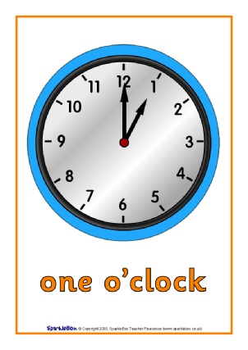

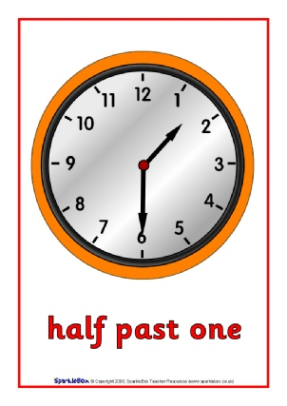

Όταν ο λεπτοδείκτης είναι στο 6 η ώρα είναι «και μισή» , όπως δείχνει το ρολόι «μία και μισή».

Ασκήσεις

1. Γράφω τι ώρα δείχνουν τα ρολόγια:

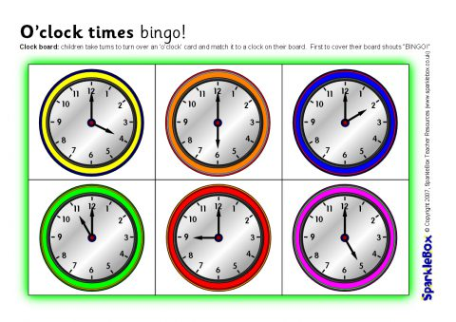

1. Γράφω τι ώρα δείχνουν τα ρολόγια:

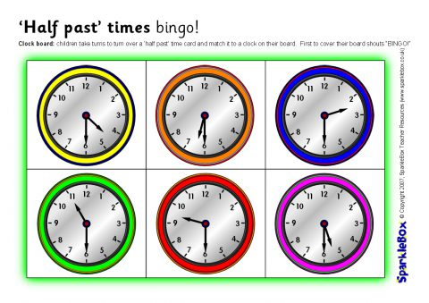

1. Δείχνω την ώρα. Βάζω τους δείκτες στη σωστή θέση.

Α) εφτά ακριβώς

Β) τρεις και μισή

Γ) δώδεκα ακριβώς

Δ) οχτώ και μισή

